Приложение 1
к распоряжению
администрации
города Красноярска
от ____________ № _________

СВЕДЕНИЯ
о границах публичного сервитута

Местоположение границ  публичного сервитута | Красноярский край, г. Красноярск, Октябрьский район
Система координат | МСК-167 (зона 4)
Метод определения координат | аналитический метод
Площадь земельного участка | 1 531 кв. м
Средняя квадратическая погрешность положения характерной точки (Mt), м | 0,1
Обозначение характерных  точек границ | Координаты, м
Обозначение характерных  точек границ | Х | Y

1 | 2 | 3
1 | 637142.88 | 92779.38
2 | 637141.72 | 92792.05
3 | 637143.99 | 92792.21
4 | 637145.11 | 92823.77
5 | 637144.23 | 92830.60
6 | 637145.17 | 92830.93
7 | 637143.52 | 92836.90
8 | 637186.21 | 92857.08
9 | 637194.21 | 92864.97
10 | 637227.71 | 92899.09
11 | 637345.62 | 93015.37
12 | 637380.72 | 93034.89
13 | 637384.48 | 93036.96
14 | 637369.20 | 93055.09
15 | 637397.35 | 93085.79
16 | 637398.47 | 93084.80
17 | 637403.11 | 93090.05
18 | 637402.08 | 93090.95
19 | 637403.91 | 93092.96
20 | 637400.86 | 93095.83
21 | 637398.93 | 93093.74
22 | 637397.86 | 93094.68
23 | 637394.05 | 93090.37
24 | 637396.14 | 93088.79
25 | 637395.16 | 93087.72
26 | 637365.62 | 93055.54
27 | 637364.57 | 93054.41
28 | 637364.99 | 93053.89
29 | 637377.58 | 93038.95
30 | 637379.64 | 93037.27
31 | 637369.56 | 93031.59
32 | 637360.26 | 93026.38
33 | 637343.47 | 93017.03
34 | 637343.16 | 93017.08
35 | 637317.30 | 92991.37
36 | 637296.38 | 92970.85
37 | 637273.71 | 92948.37
38 | 637250.19 | 92925.35
39 | 637225.72 | 92901.19
40 | 637209.66 | 92885.49
41 | 637210.11 | 92884.90
42 | 637203.56 | 92878.54
43 | 637198.23 | 92873.32
44 | 637191.72 | 92866.97
45 | 637190.53 | 92864.82
46 | 637185.68 | 92860.61
47 | 637170.25 | 92853.00
48 | 637155.75 | 92847.08
49 | 637142.53 | 92840.85
50 | 637141.47 | 92840.39
51 | 637139.25 | 92833.67
52 | 637141.34 | 92830.34
53 | 637139.51 | 92778.54
1 | 637142.88 | 92779.38
54 | 637580.49 | 93281.83
55 | 637581.03 | 93283.45
56 | 637594.12 | 93321.38
57 | 637591.60 | 93322.48
58 | 637591.16 | 93321.15
59 | 637578.62 | 93284.59
60 | 637577.98 | 93282.68
54 | 637580.49 | 93281.83
Система координат: МСК 167

Схема расположения границ публичного сервитута

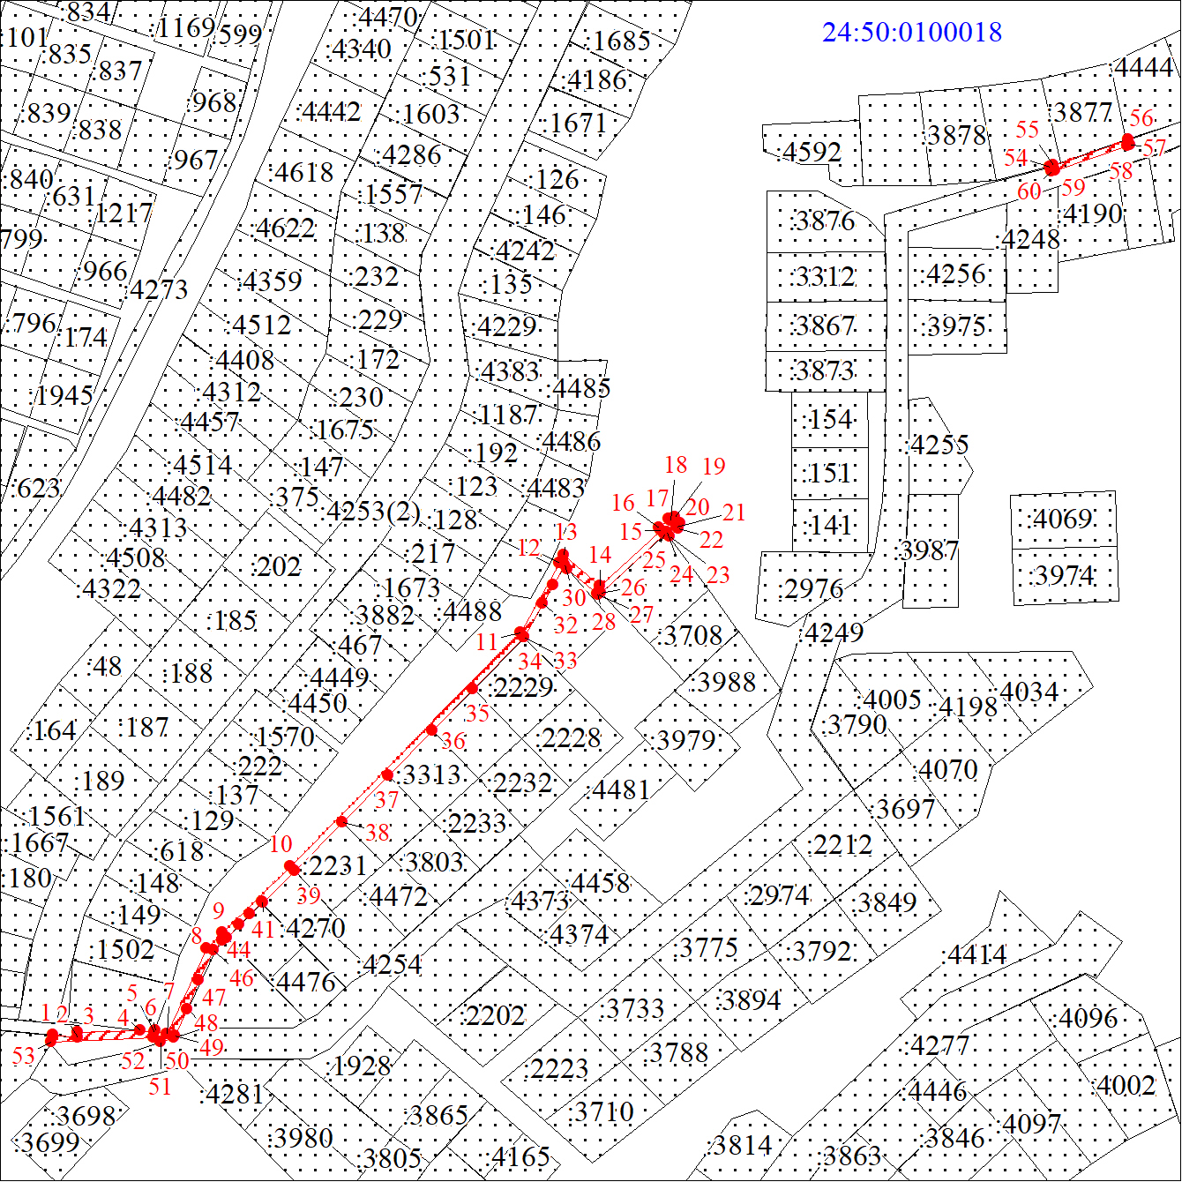
Масштаб 1:3500
Условные обозначения:

 | – границы публичного сервитута;
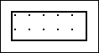 | – земельный участок, сведения о котором содержатся в ЕГРН;
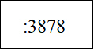 | – кадастровый номер земельного участка, сведения о котором содержатся в ЕГРН;
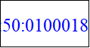 | – обозначение кадастрового квартала;
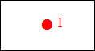 | – характерная точка границы публичного сервитута.

